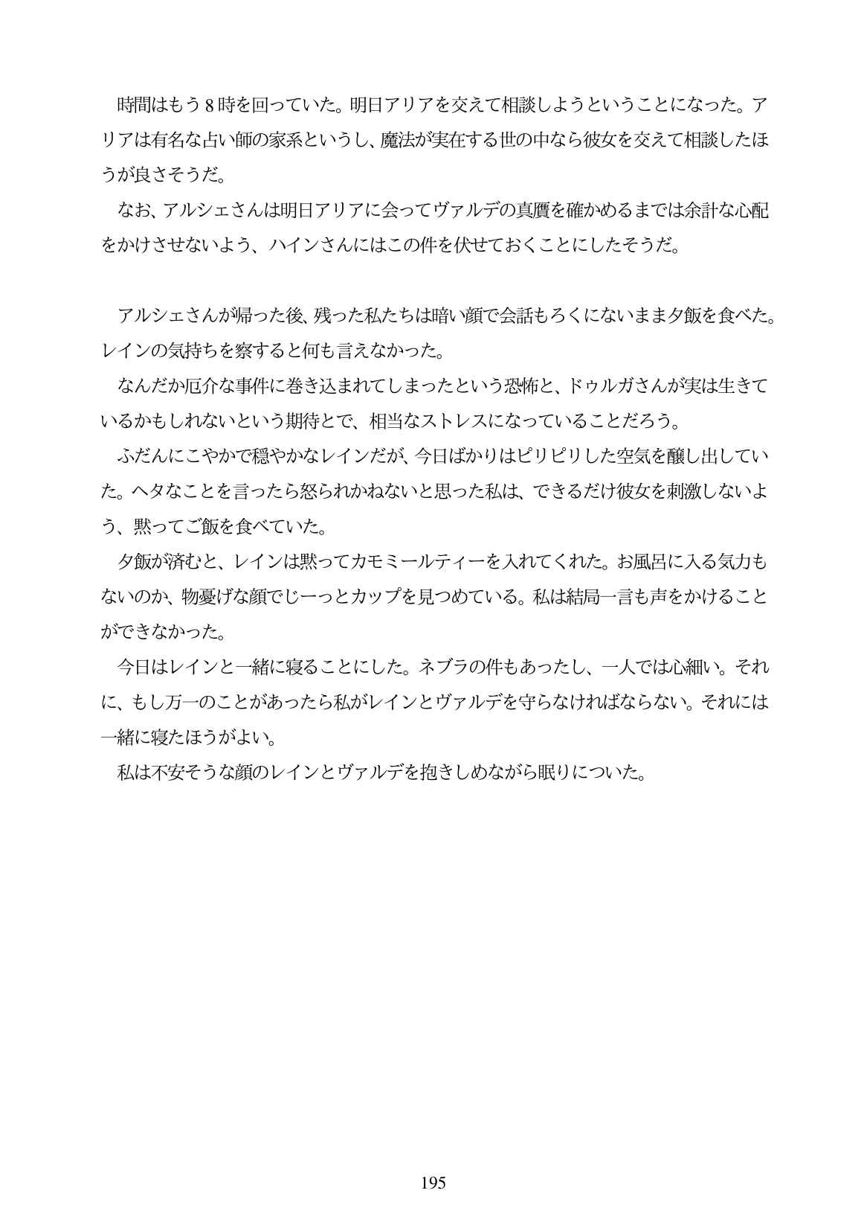

時間はもう8時を回っていた。明日アリアを交えて相談しようということになった。ア リアは有名な占い師の家系というし、魔法が実在する世の中なら彼女を交えて相談したほ うが良さそうだ。

なお、アルシェさんは明日アリアに会ってヴァルデの真魔を確かめるまでは余計な心配 をかけさせないよう、ハインさんにはこの件を伏せておくことにしたそうだ。

アルシェさんが帰った後、残った私たちは暗い顔で会話もろくにないまま夕飯を食べた。 レインの気持ちを察すると何も言えなかった。 なんだか厄介な事件に巻き込まれてしまったという恐怖と、ドウルガさんが実は生きて いるかもしれないという期待とで、相当なストレスになっていることだろう。 ふだんにこやかで穏やかなレインだが、今日はかりはピリピリした空気を醸し出してい た。ヘタなことを言ったら怒られかねないと思った私は、できるだけ彼女を刺激しないよ う、黙ってご飯を食べていた。 夕飯が済むと、レインは黙ってカモミールティーを入れてくれた。お風呂に入る気力も ないのか、物憂げな顔でじーっとカップを見つめている。私は結局一言も声をかけること ができなかった。 今日はレインと一緒に寝ることにした。ネブラの件もあったし、一人では心細い。それ に、もし万一のことがあったら私がレインとヴァルデを守らなければならない。それには 一緒に寝たほうがよい。 私は不安そうな顔のレインとヴァルデを抱きしめながら眠りについた。

**195**